Мы, праправнуки героев Великой Отечественной войны,
отважно защищавших нашу Родину от фашизма,
не должны забывать их великий подвиг.
По-разному сложились солдатские судьбы: кто-то вернулся домой победителем, кто-то геройски погиб. А есть те, чья судьба до сих пор неизвестна, они числятся без вести пропавшими. Среди них – мой прапрадедушка Глухих Петр Андреевич– отец моей прабабушки Гали. Она очень расстраивается, когда рассказывает про него. А мы бережно храним память о нем.
Всей семьёй через Интернет мы искали сведения о нашем герое войны. В итоге узнали, что до войны он жил в деревне Глухих Алапаевского района Толмачевского сельского совета.
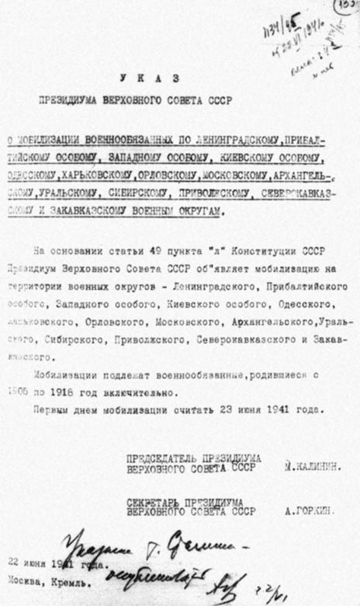
22июня 1941г объявили войну, а 18 августа 1941 года был призван в армию Алапаевским райвоенкоматом и сразу попал на фронт. Дома остались жена Глухих Мария Алексеевна и пятеро детей. Был рядовым стрелком - снайпером в 919 снайперском полку 251 стрелковой дивизии, которая была сформирована в июле 1941г. и с середины декабря 1941 года по август 1942 участвовала в составе выделенного Калининского фронта. В июле 1942 года все бойцы 919-го сапёрного полка 251-й стрелковой дивизии погибли, освобождая свою землю от фашистских захватчиков. В этих боях участвовал мой прапрадедушка.
Домой Петр Андреевич писал редко, а может быть, как печально говорила мне прабабушка Галя, письма не доходили, потому что шли жестокие бои за каждый клочок земли. Из её воспоминаний последнее письмо было написано 10 июля 1942 года сослуживцем прапрадедушки, оно было очень коротким и, к сожалению, потерялось, но бабуля запомнила строчки: « Тяжело ранен. Довезут, не знаю…» Это была последняя весточка от нашего прапрадедушки, и дальнейшая судьба его до 2015г нам была не известна. Он считался без вести пропавшим.

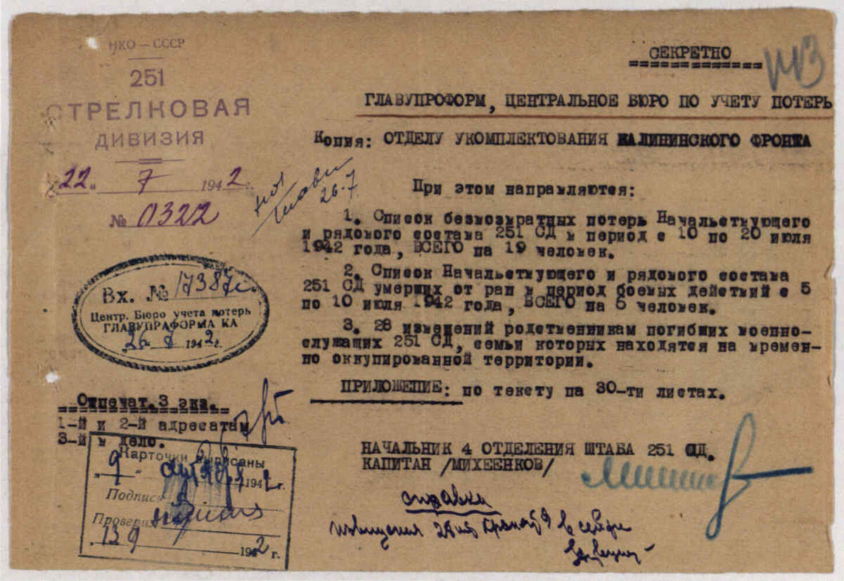

В 2015г. мы обратились в центральный архив Министерства Обороны г.Подольска с просьбой помочь нам в розыске без вести пропавшего.

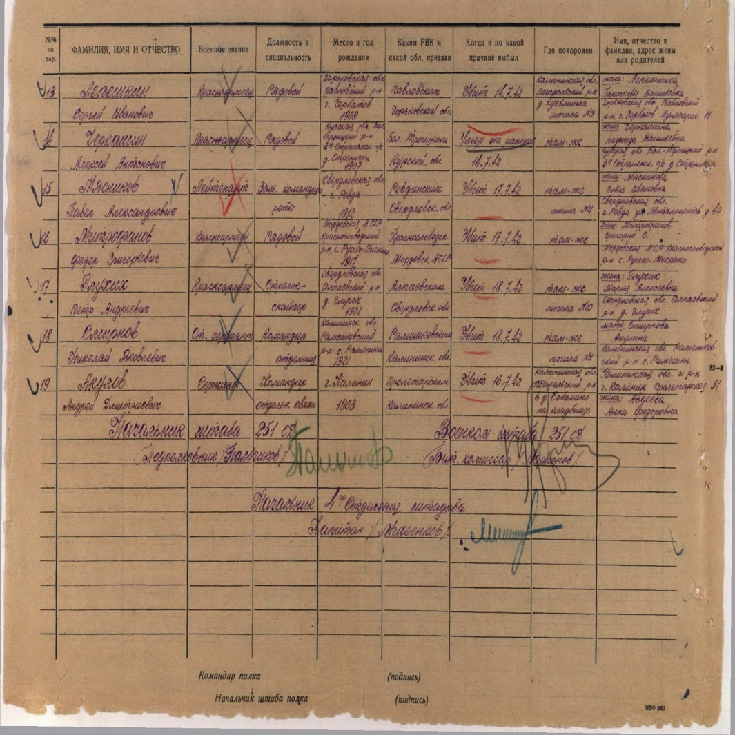

Нам ответили, что по данным Военного комиссариата Тверской области по Калининскому району: Глухих Петр Андреевич. Рядовой. Погиб 18.07.1942 г. Похоронен: дер. Кузьминское, гражданское кладбище. (Учетная карточка воинского братского захоронения с. Кузьминское, гражданское кладбище. Сведения 2011 г.)

Донесения о безвозвратных потерях 0т 22.07.1942г №0322

Вот так выглядит братская могила в с. Кузьминское, где захоронен мой прапрадед и еще 66 человек (мемориальной доски с именами героев здесь нет)

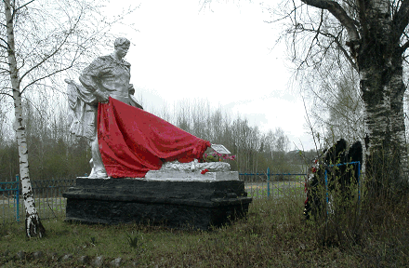

В с.Толмачево Алапаевского района есть памятник погибшим войнам во время Великой Отечественной войны. На одной из досок памяти записан и мой прапрадедушка.

Я знаю, что мой прапрадедушка Глухих Петр Андреевич – настоящий герой, защитник Родины. Их много таких, о ком до сих пор ничего не известно. И, несмотря на то, что прапрадед пропал без вести, он внёс свой вклад в Великую Победу. И я горжусь им!

